Министерство образования и науки Республики Башкортостан Государственное автономное профессиональное образовательное учреждение
Уфимский колледж статистики, информатики и вычислительной техники

ОТЧЁТ ПО УЧЕБНОЙ ПРАКТИКЕ 04.01

Руководитель проекта
О.В.Фатхуллова
« » 2025 г.
Студенты гр. 22П-2
А.И.Файзуллин,
А.И.Захаренко
« » 2025 г.

2025

СОДЕРЖАНИЕ

 | лист
Введение | 3
1 Техническое задание | 4
1.1 Назначение разработки | 4
1.2 Требования к программе | 4
1.3 Требования к функциональным характеристикам | 5
1.4 Стадии и этапы разработки | 6
1.5 Описание входной информации | 7
1.6 Описание выходной информации | 7
2 Разработка прототипа | 11
3 Структура проекта | 15
4 Описание запросов API | 16
5 Результаты работы | 33
Заключение | 45

ВВЕДЕНИЕ

Настоящий отчет описывает процесс и результаты разработки веб-приложения «Skywhysales» — платформы, предназначенной для автоматизации продажи и покупки авиабилетов.
Актуальность данного проекта обусловлена стремительным ростом объемов воздушных перевозок и цифровизацией туристической отрасли. В современном мире путешествия стали неотъемлемой частью жизни миллионов людей, однако традиционные процессы поиска, бронирования и покупки билетов часто остаются неэффективными: они требуют значительных временных затрат, ручной обработки данных и взаимодействия с несколькими системами. Существующие решения, такие как агрегаторы или сайты авиакомпаний, не всегда обеспечивают полный цикл автоматизации — от управления каталогом рейсов и верификации клиентов до отслеживания продаж и отмен, — что приводит к ошибкам, задержкам и низкой удовлетворенности пользователей.
Целью проекта являлось создание полнофункционального веб-приложения, которое решает эти проблемы, предоставляя удобную и безопасную среду для взаимодействия менеджеров и клиентов: от регистрации и поиска рейсов до оформления билетов с учетом ограничений на данные и ролевого доступа.
В данном отчёте подробно рассматриваются реализованная архитектура проекта, ключевые функции готового продукта, использованные технологии, а также выводы о проделанной работе и потенциальных направлениях для дальнейшего развития платформы «Skywhysales».
- Техническое задание

  - Назначение разработки
Разработка веб-приложения «Skywhysales» предназначена автоматизации процессов покупки авиабилетов. Система обеспечивает взаимодействие между менеджерами и клиентами, с учетом ограничений на данные и верификацией пользователей. Основная цель — оптимизация процессов ведения каталога рейсов и авиакомпаний, регистрации клиентов, поиска и покупки билетов, а также управления данными о продажах и отменах.
  - Требования к программе
Для реализации веб-приложения «Skywhysales» был применён следующий технологический стек и дизайн-решения:
    - Технологический стек:
- Frontend: Vue.js;
- Backend: C# ASP.NET Core, Entity Framework Core;
- база данных: PostgreSQL;

    - дизайн-решения и интерфейс:

        - реализована светлая тема с акцентным цветом #605dec и текстовыми
оттенками #a1b0cc;
- применён шрифт «Nunito-Sans» в соответствии с утвержденной иерархией;
- адаптивный интерфейс с минималистичным дизайном.
  - Требования к функциональным характеристикам
Разработанное веб-приложение «Skywhysales» реализует следующий набор функциональных характеристик, структурированных по ролям пользователей:
    - функциональные требования для неавторизованных пользователей;
      - просмотр перелетов;
      - поиск перелетов с применением фильтров по:
        - города отправления;
        - города прибытия;
        - диапазона дат, в которые пользователь готов вылететь;
      - регистрация новой учетной записи в системе с использованием адреса электронной почты, имени, пароля;
    - функциональные требования для авторизованных пользователей (клиент);
      - требования к системе аккаунтов;
        - авторизация в системе по адресу электронной почты и паролю;
        - просмотр и редактирование информации в личном профиле пользователя.
        - покупка авиабилета;
        - отмена ранее купленного билета, если класс обслуживания позволяет.
    - функциональные требования для администратора системы;
      - управление справочной информацией;
        - добавление новых рейсов;
        - редактирование рейсов и атрибутов, существующих в каталоге.
Таким образом, в разработанном продукте полностью реализован весь запланированный функционал, обеспечивающий удобный и полный цикл взаимодействия пользователя с платформой от поиска события до его организации и администрирования.
  - Стадии и этапы разработки

План-график по разработке веб-приложения «Skywhysales» составлен в соответствии с техническим заданием и устанавливает последовательность, сроки и содержание всех этапов проекта. Пример представлен в таблице 1.4.1.
Таблица 1.4.1 – Этапы разработки

Название этапа | Сроки  выполнения | Отчётность
Анализ и проектирование | 17.09 - 24.09 | Предметная область Схема взаимодействия ПО Use-Case  Диаграмма классов Входная и выходная информация с  шаблоном

Продолжение таблицы 1.4.1

1 | 2 | 3
Проектирование базы  данных | 25.09 - 29.09 | База данных  Описание структуры БД
Создание прототипа | 07.10 - 09.10 | Прототип
Разработка API | 10.10 - 25.10 | API, документация API
Тестирование | 26.10 - 27.10 | Протоколы тестирования на вход в систему  Модульные тесты
Финальное проектирование | 02.11 - 03.11 | Диаграмма развертывания Техническое задание  (функционал, интерфейс)
Подготовка к  тестированию | 04.11 - 05.11 | Контрольные примеры для  тестирования проекта
Функциональное тестирование | 06.11 - 15.11 | Тестирование проектов (функциональное, юзабилити) Чек-лист  Тест-кейс
Документирование | 16.11 - 18.11 | Руководство пользователя по проекту  Отчет по проекту
  - Описание входной информации
Входные данные включают информацию о рейсах, пользователях, бронировании билетов и учетных данных для авторизации.
  - Описание выходной информации
В процессе работы системы выходной информацией будут являться отклонение записи на событие, отчёты о проведённых мероприятиях, отчёты

об активности пользователей. Описание выходных документов представлено в таблице 1.6.1.
Таблица 1.6.1 – Описание выходных документов

Наименование документа (шифр) | Периодичность выдачи документа | Кол-во экз. | Куда передаются
Уведомления по электронной почте | При регистрации | 1 | На электронную почту пользователя
Билет | При продаже билета | 1 | На электронную почту клиента
На рисунке 1.6.2 представлен шаблон выходного документа.
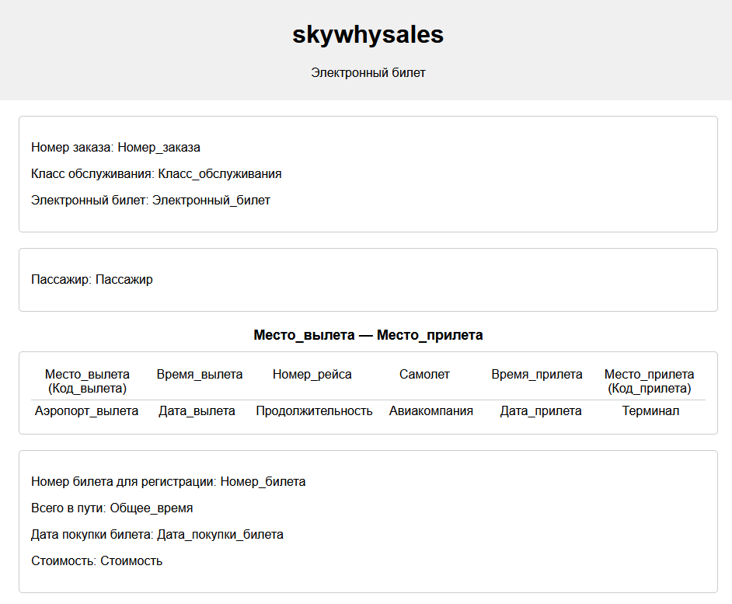
Рисунок 1.6.2 – Шаблон выходного документа

- Разработка прототипа

Веб-приложение состоит из нескольких станиц:
− «Главная». На странице находится форма параметрами поиска рейсов и навигация в шапке. На рисунке 2.1 показан интерфейс страницы. При нажатии на кнопку «Войти» открывается модальное окно и авторизацией. На рисунке 2.2 отображён внешний вид форм.
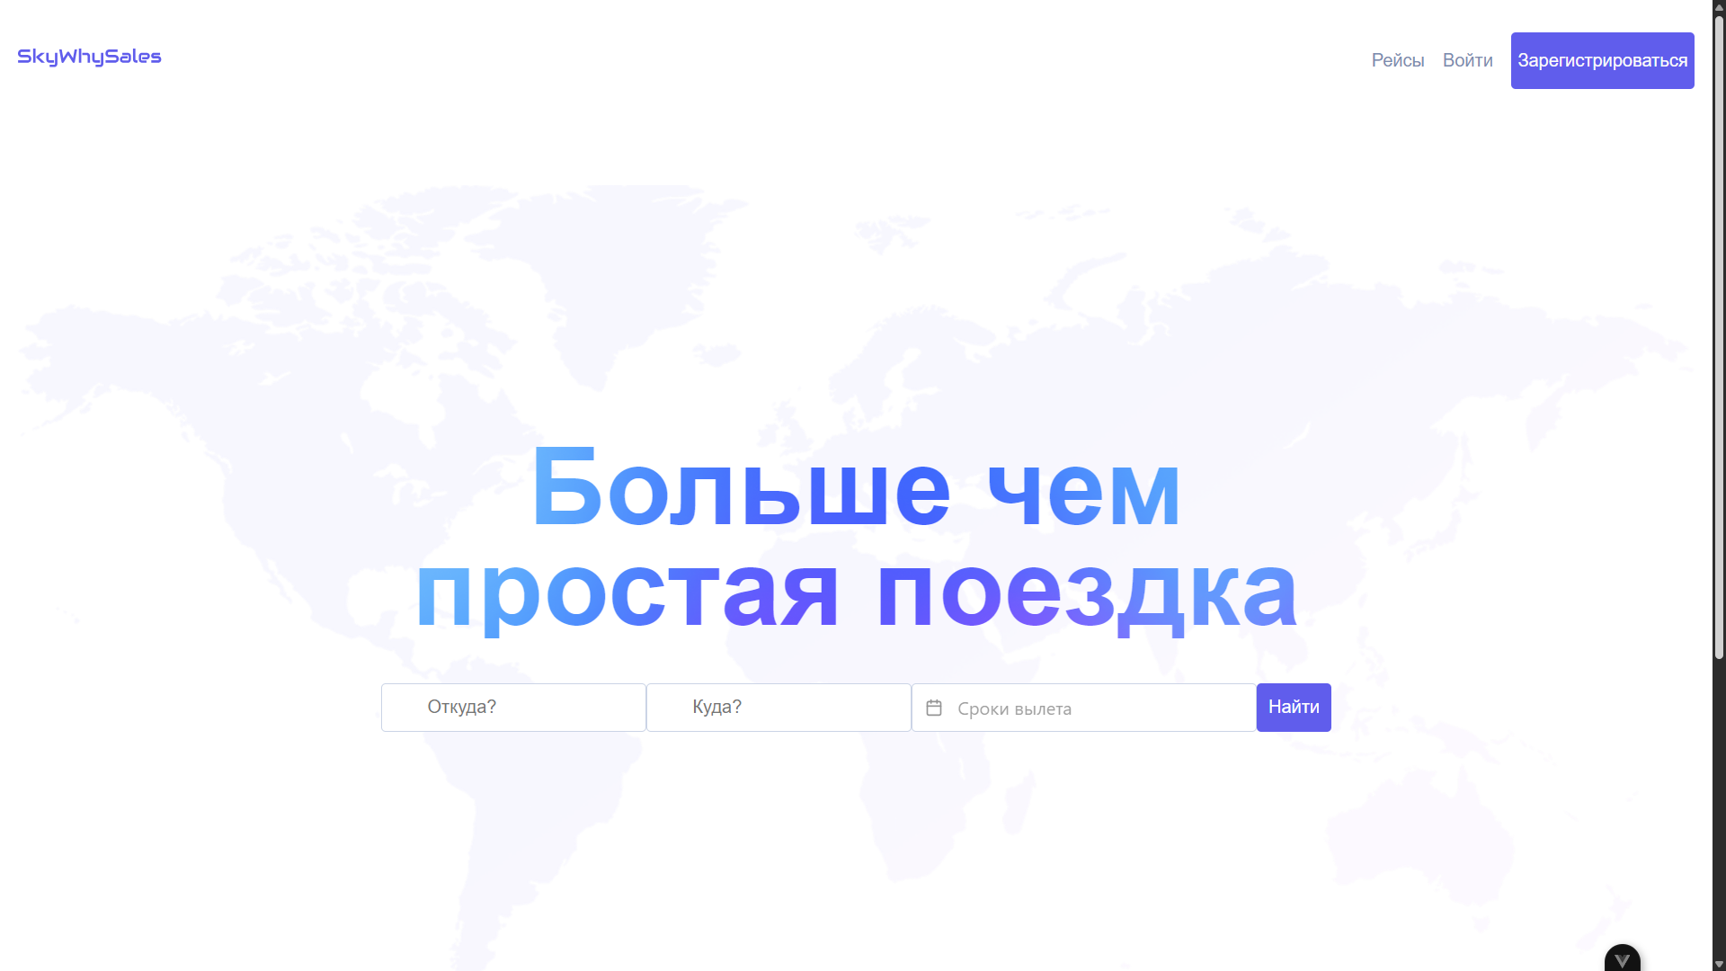
Рисунок 2.1 – Главная
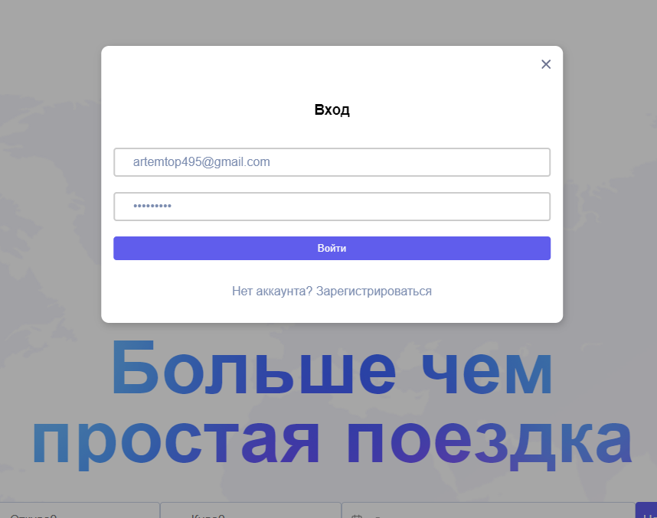
Рисунок 2.2 – Модальное окно с авторизацией

- «Рейсы». Страница с выводом всех доступных рейсов. На рисунке 2.4 представлены все доступные билеты. При нажатии на рейс появляется окно деталей рейса. На рисунке 2.5 представлено окно деталей рейса.
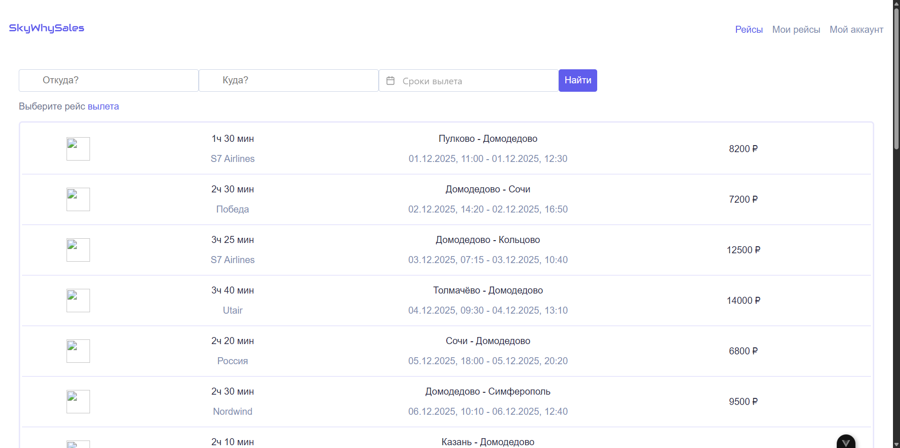
Рисунок 2.4 – Страница всех рейсов

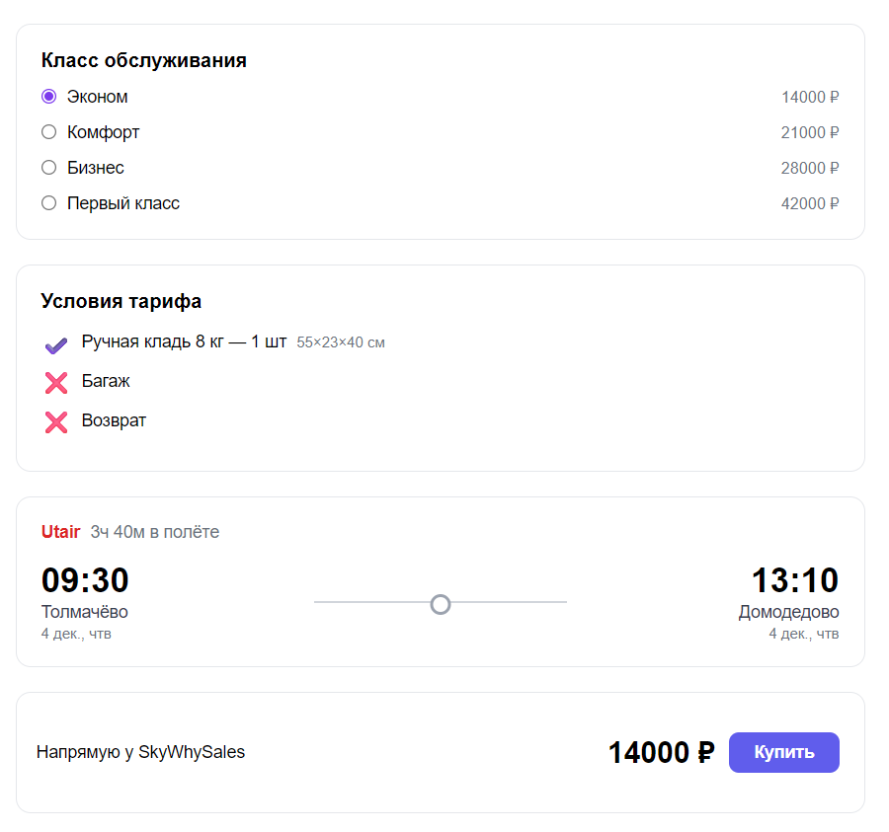
Рисунок 2.5 – Страница деталей рейса
- «Мой профиль». На странице отображается личная информация пользователя с возможностью изменений. На рисунке 2.6 приведен пример интерфейса.
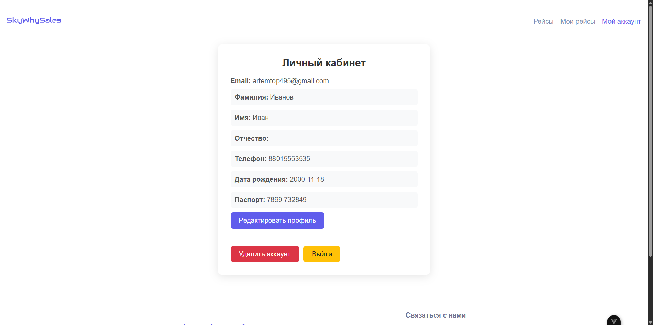
Рисунок 2.6 – Профиль

- «Админ-панель». В разделе находится шесть вкладок – краткий обзор, управление рейсами, пользователями, авиакомпаниями, аэропортами, просмотр купленных билетов. На рисунках 2.7-2.9 представлены примеры.
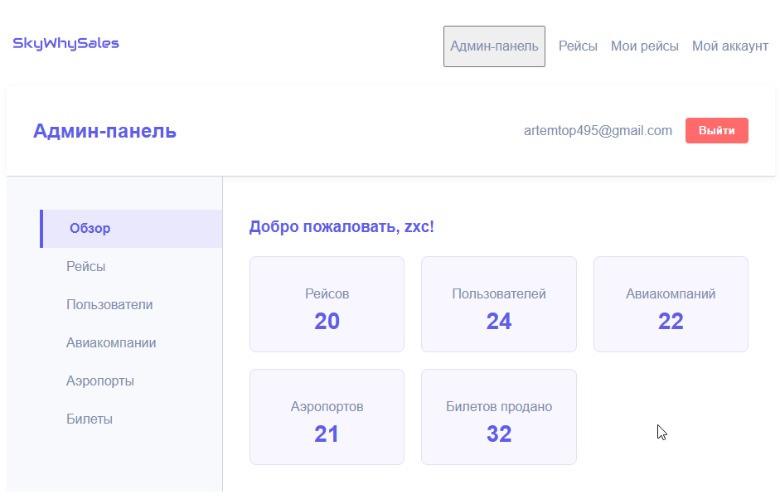
Рисунок 2.7 – Обзор
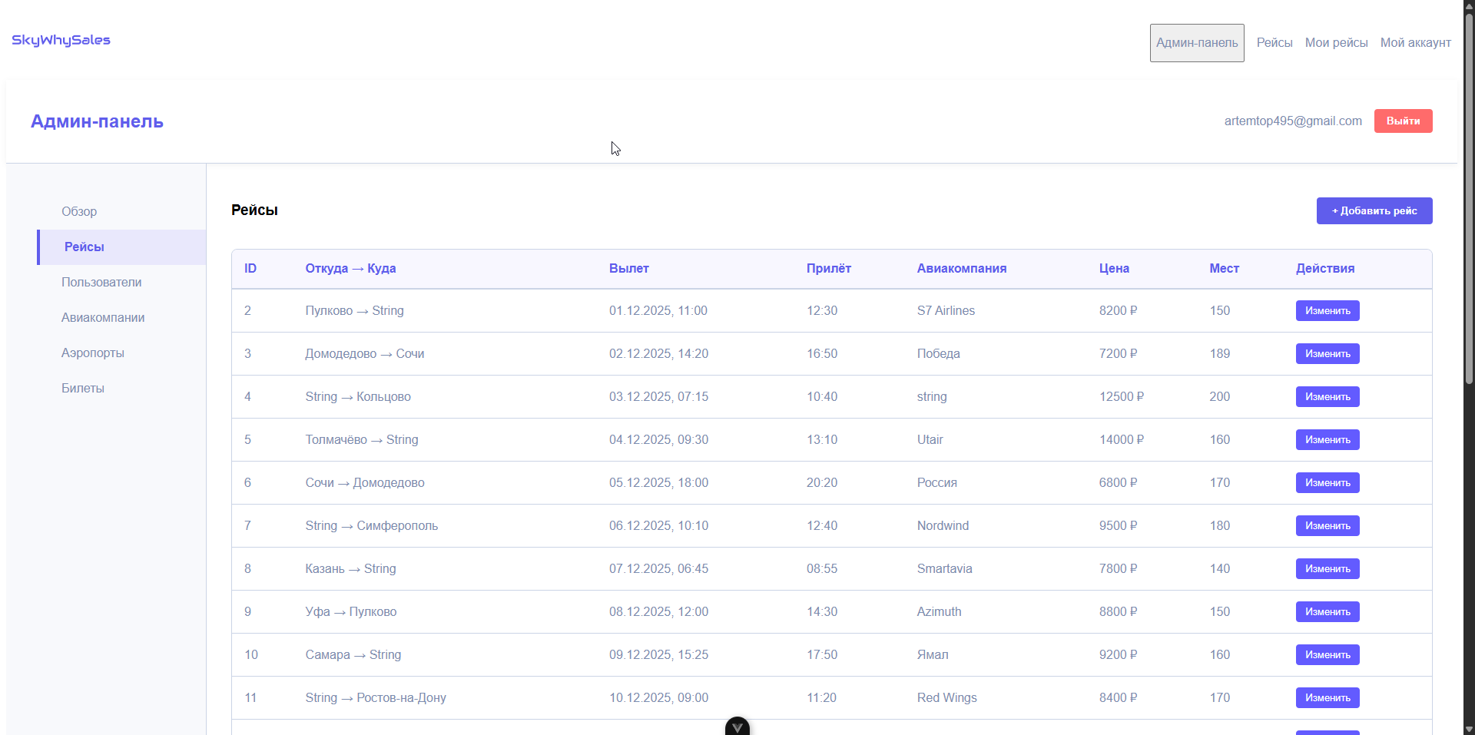

Рисунок 2.8 – Управление рейсами
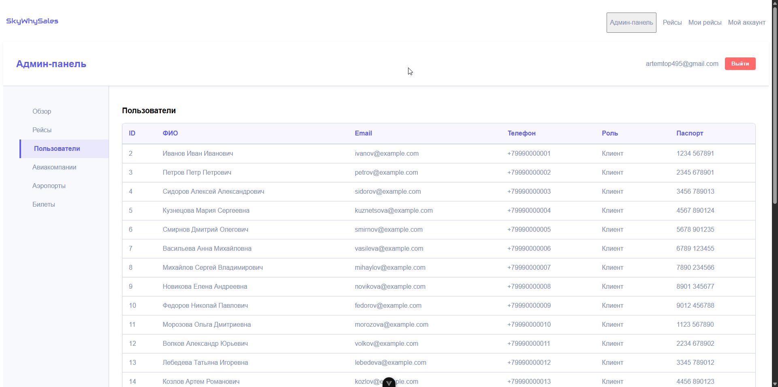

Рисунок 2.9 – Управление пользователями

- Структура проекта

Проект имеет классическую клиент-серверную архитектуру, разделённую на два основных модуля: фронтенд и бэкенд.
- фронтенд реализован на фреймворке Vue.js и отвечает за пользовательский интерфейс, отображение данных и взаимодействие с пользователем;
- бэкенд построен на платформе ASP.NET Core и предоставляет REST API для обработки бизнес-логики, работы с базой данных и аутентификации.
Связь между модулями осуществляется через HTTP-запросы к заранее определенным endpoint API. На рисунке 4.1 представлена модульная схема проекта.
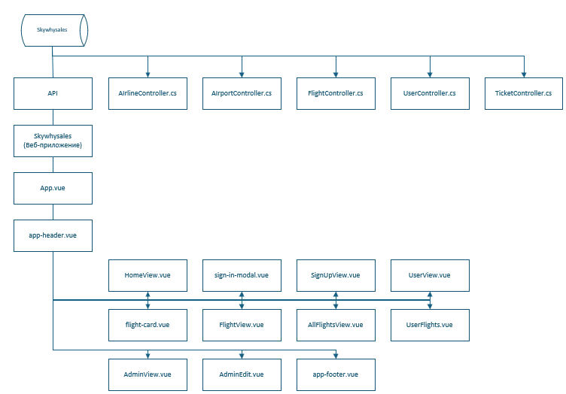
Рисунок 3.1 – Модульная схема

- Описание запросов API
Разработанное API обеспечивает полный цикл взаимодействия с системой через эндпоинты. Взаимодействие построено вокруг основных сущностей: рейсов, билетов, пользователей и администрировании. Основные контроллеры описаны в таблице 4.1.
Таблица 4.1 – Описание запросов API

Метод | Curl  (входные данные) | URL  (Строка запроса) | Response body (возвращаемый результат) | Код результата
GetAirlines | curl -X 'GET' \  'http://localhost:3000/api/Airline/GetAirlines' \  -H 'accept: text/plain' | http://localhost:3000/api/Airline/GetAirlines | [  {  "alId": 1,  "alName": "string",  "alEmail": "string"  }  ] | 200

Продолжение таблицы 4.1

1 | 2 | 3 | 4 | 5
EditAirline | curl -X 'POST' \  'http://localhost:3000/api/Airline/EditAirline' \  -H 'accept: text/plain' \  -H 'Content-Type: application/json' \  -d '{  "alId": 1,  "alName": "qwe",  "alEmail": "qwe"  }' | http://localhost:3000/api/Airline/EditAirline | {  "alId": 1,  "alName": "qwe",  "alEmail": "qwe"  } | 200
AddAirline | curl -X 'POST' \  'http://localhost:3000/api/Airline/AddAirline' \  -H 'accept: text/plain' \  -H 'Content-Type: application/json' \  -d '{  "alId": 0,  "alName": "string",  "alEmail": "string"  }' | http://localhost:3000/api/Airline/AddAirline | {  "alId": 1,  "alName": "string",  "alEmail": "string"  } | 200

Продолжение таблицы 4.1

1 | 2 | 3 | 4 | 5
DeleteAirline | curl -X 'DELETE' \  'http://localhost:3000/api/Airline/DeleteAirline/1' \  -H 'accept: */*' | http://localhost:3000/api/Airline/DeleteAirline/1 |  | 200
GetAirports | curl -X 'GET' \  'http://localhost:3000/api/Airport/GetAirports' \  -H 'accept: text/plain' | http://localhost:3000/api/Airport/GetAirports | [  {  "apId": 1,  "apName": "string",  "apCountry": "string",  "apCity": "string",  "apStreet": "string",  "apBuilding": "string"  }  ] | 200
AddAirport | curl -X 'POST' \  'http://localhost:3000/api/Airport/AddAirport' \  -H 'accept: text/plain' \  -H 'Content-Type: application/json' \  -d '{  "apId": 0,  "apName": "string",  "apCountry": "string",  "apCity": "string",  "apStreet": "string",  "apBuilding": "string"  }' | http://localhost:3000/api/Airport/AddAirport | {  "apId": 0,  "apName": "string",  "apCountry": "string",  "apCity": "string",  "apStreet": "string",  "apBuilding": "string"  } | 200

Продолжение таблицы 4.1

1 | 2 | 3 | 4 | 5
GetAirport | curl -X 'GET' \  'http://localhost:3000/api/Airport/GetAirport/1' \  -H 'accept: text/plain' | http://localhost:3000/api/Airport/GetAirport/1 | {  "apId": 1,  "apName": "string",  "apCountry": "string",  "apCity": "string",  "apStreet": "string",  "apBuilding": "string"  } | 200
EditAirport | curl -X 'POST' \  'http://localhost:3000/api/Airport/EditAirport' \  -H 'accept: text/plain' \  -H 'Content-Type: application/json' \  -d '{  "apId": 1,  "apName": "1",  "apCountry": "1",  "apCity": "1",  "apStreet": "1",  "apBuilding": "1"  }' | http://localhost:3000/api/Airport/EditAirport | {  "apId": 1,  "apName": "1",  "apCountry": "1",  "apCity": "1",  "apStreet": "1",  "apBuilding": "1"  } | 200

Продолжение таблицы 4.1

1 | 2 | 3 | 4 | 5
DeleteAirport | curl -X 'DELETE' \  'http://localhost:3000/api/Airport/DeleteAirport/1' \  -H 'accept: */*' | http://localhost:3000/api/Airport/DeleteAirport/1 |  | 200
GetFlights | curl -X 'GET' \  'http://localhost:3000/api/Flight/GetFlights' \  -H 'accept: text/plain | http://localhost:3000/api/Flight/GetFlights | [  {  "fId": 1,  "fAirline": "string",  "fDepartureAirport": "string",  "fArrivalAirport": "string",  "fDepartureTime": "2025-10-25T00:00:00",  "fArrivalTime": "2025-10-25T00:00:00",  "fSeatsCount": 100,  "fPrice": 100  }  ] | 200
GetFlight | curl -X 'GET' \  'http://localhost:3000/api/Flight/GetFlight/1' \  -H 'accept: text/plain' | http://localhost:3000/api/Flight/GetFlight/1 | {  "fId": 1,  "fAirline": "string",  "fDepartureAirport": "string",  "fArrivalAirport": "string",  "fDepartureTime": "2025-10-25T00:00:00",  "fArrivalTime": "2025-10-25T00:00:00",  "fSeatsCount": 100,  "fPrice": 100  } | 200

Продолжение таблицы 4.1

1 | 2 | 3 | 4 | 5
AddFlight | curl -X 'POST' \  http://localhost:3000/api/Flight/AddFlight' \  -H 'accept: text/plain' \  -H 'Content-Type: application/json' \  -d '{  "fId": 0,  "fAirline": "string",  "fDepartureAirport": "string",  "fArrivalAirport": "string",  "fDepartureTime": "2025-10-25",  "fArrivalTime": "2025-10-25",  "fSeatsCount": 10,  "fPrice": 10  }' | http://localhost:3000/api/Flight/AddFlight | {  "fId": 0,  "fAirline": "string",  "fDepartureAirport": "string",  "fArrivalAirport": "string",  "fDepartureTime": "2025-10-25T00:00:00",  "fArrivalTime": "2025-10-25T00:00:00",  "fSeatsCount": 10,  "fPrice": 10  } | 200

Продолжение таблицы 4.1

1 | 2 | 3 | 4 | 5
EditFlight | curl -X 'POST' \  'http://localhost:3000/api/Flight/EditFlight' \  -H 'accept: text/plain' \  -H 'Content-Type: application/json' \  -d '{  "fId": 1,  "fAirline": "string",  "fDepartureAirport": "string",  "fArrivalAirport": "string",  "fDepartureTime": "2025-10-25",  "fArrivalTime": "2025-10-25",  "fSeatsCount": 100,  "fPrice": 100  }' | http://localhost:3000/api/Flight/EditFlight | {  "fId": 1,  "fAirline": "string",  "fDepartureAirport": "string",  "fArrivalAirport": "string",  "fDepartureTime": "2025-10-25T00:00:00",  "fArrivalTime": "2025-10-25T00:00:00",  "fSeatsCount": 100,  "fPrice": 100  } | 200

Продолжение таблицы 4.1

1 | 2 | 3 | 4 | 5
Register | curl -X 'POST' \  'http://localhost:3000/api/User/Register' \  -H 'accept: text/plain' \  -H 'Content-Type: application/json' \  -d '{  "uId": 0,  "uSurname": "string",  "uName": "string",  "uPatronymic": "string",  "uEmail": "ksebija@gmail.com",  "uPassword": "string",  "uRole": "string",  "uPhone": "string",  "uBirthdate": "2025-10-25",  "uPassportSerial": 0,  "uPassportNumber": 0  }' | http://localhost:3000/api/User/Register | "uId": 1,  "uSurname": "string",  "uName": "string",  "uPatronymic": "string",  "uEmail": "ksebija@gmail.com",  "uPassword": "AQAAAAIAAYagAAAAEJnn8QdUvop0BHeteahd2U3WPMpEz54Jy0oObplc9mbDnW1v4eW+0Q1hyF0vAOJ1eg==",  "uRole": "Клиент",  "uPhone": "string",  "uBirthdate": "2025-10-25",  "uPassportSerial": 0,  "uPassportNumber": 0  } | 200

Продолжение таблицы 4.1

1 | 2 | 3 | 4 | 5
Auth | curl -X 'POST' \  'http://localhost:3000/api/User/Auth' \  -H 'accept: text/plain' \  -H 'Content-Type: multipart/form-data' \  -F 'login=ksebija@gmail.com' \  -F 'password=string' | http://localhost:3000/api/User/Auth | {  "uId": 1,  "uSurname": "string",  "uName": "string",  "uPatronymic": "string",  "uEmail": "ksebija@gmail.com",  "uPassword": "AQAAAAIAAYagAAAAEJnn8QdUvop0BHeteahd2U3WPMpEz54Jy0oObplc9mbDnW1v4eW+0Q1hyF0vAOJ1eg==",  "uRole": "Клиент",  "uPhone": "string",  "uBirthdate": "2025-10-25",  "uPassportSerial": 0,  "uPassportNumber": 0  } | 200

Продолжение таблицы 4.1

GetUsers | curl -X 'GET' \  'http://localhost:3000/api/User/GetUsers' \  -H 'accept: text/plain' | http://localhost:3000/api/User/GetUsers | [  {  "uId": 1,  "uSurname": "string",  "uName": "string",  "uPatronymic": "string",  "uEmail": "ksebija@gmail.com",  "uPassword": "AQAAAAIAAYagAAAAEJnn8QdUvop0BHeteahd2U3WPMpEz54Jy0oObplc9mbDnW1v4eW+0Q1hyF0vAOJ1eg==",  "uRole": "Клиент",  "uPhone": "string",  "uBirthdate": "2025-10-25",  "uPassportSerial": 0,  "uPassportNumber": 0  }  ] | 200

Продолжение таблицы 4.1

1 | 2 | 3 | 4 | 5
EditUser | curl -X 'POST' \  'http://localhost:3000/api/User/EditUser' \  -H 'accept: text/plain' \  -H 'Content-Type: application/json' \  -d '{  "uId": 1,  "uSurname": "qwe",  "uName": "qwe",  "uPatronymic": "qwe",  "uEmail": "aidarka010@gmail.com",  "uPassword": "qwe",  "uRole": "string",  "uPhone": "string",  "uBirthdate": "2025-10-25",  "uPassportSerial": 0,  "uPassportNumber": 0  }' | http://localhost:3000/api/User/EditUser | {  "uId": 1,  "uSurname": "qwe",  "uName": "qwe",  "uPatronymic": "qwe",  "uEmail": "aidarka010@gmail.com",  "uPassword": "AQAAAAIAAYagAAAAEJnn8QdUvop0BHeteahd2U3WPMpEz54Jy0oObplc9mbDnW1v4eW+0Q1hyF0vAOJ1eg==",  "uRole": "Клиент",  "uPhone": "string",  "uBirthdate": "2025-10-25",  "uPassportSerial": 0,  "uPassportNumber": 0  } | 200

Продолжение таблицы 4.1

1 | 2 | 3 | 4 | 5
ChangePassword | curl -X 'POST' \  'http://localhost:3000/api/User/ChangePassword' \  -H 'accept: text/plain' \  -H 'Content-Type: application/json' \  -d '{  "uId": 1,  "uSurname": "string",  "uName": "string",  "uPatronymic": "string",  "uEmail": "string",  "uPassword": "qwe",  "uRole": "string",  "uPhone": "string",  "uBirthdate": "2025-10-25",  "uPassportSerial": 0,  "uPassportNumber": 0  }' | http://localhost:3000/api/User/ChangePassword | {  "uId": 1,  "uSurname": "qwe",  "uName": "qwe",  "uPatronymic": "qwe",  "uEmail": "aidarka010@gmail.com",  "uPassword": "AQAAAAIAAYagAAAAEBVvgeAoA1Tps8EsZUWRWwr/h7WPQmTR0r/CLQL1qs2Oh7KfXFo5XNDRpJCl7Hr4ZQ==",  "uRole": "Клиент",  "uPhone": "string",  "uBirthdate": "2025-10-25",  "uPassportSerial": 0,  "uPassportNumber": 0  } | 200

Продолжение таблицы 4.1

1 | 2 | 3 | 4 | 5
DeleteUser | curl -X 'DELETE' \  'http://localhost:3000/api/User/DeleteUser/1' \  -H 'accept: */*' | http://localhost:3000/api/User/DeleteUser/1 |  | 200
AddTicket | curl -X 'POST' \  'http://localhost:3000/api/Ticket/AddTicket' \  -H 'accept: text/plain' \  -H 'Content-Type: application/json' \  -d '{  "tId": 0,  "tFlight": 1,  "tUser": "string string string",  "tBoughtDate": "2025-10-25T07:11:15.975Z",  "tClass": "string",  "tTotalPrice": 0,  "tStatus": "string"  }' | http://localhost:3000/api/Ticket/AddTicket | {  "tId": 1,  "tFlight": 1,  "tUser": "string string string",  "tBoughtDate": "2025-10-25T07:30:05.8840305+00:00",  "tClass": "Эконом",  "tTotalPrice": 0,  "tStatus": "Куплен"  } | 200

Продолжение таблицы 4.1

1 | 2 | 3 | 4 | 5
GetTickets | curl -X 'GET' \  'http://localhost:3000/api/Ticket/GetTickets' \  -H 'accept: text/plain' | http://localhost:3000/api/Ticket/GetTickets | [  {  "tId": 1,  "tFlight": 1,  "tUser": "string string string",  "tBoughtDate": "2025-10-25T07:30:05.8840305+00:00",  "tClass": "Эконом",  "tTotalPrice": 0,  "tStatus": "Куплен"  }  ] | 200
GetTicket | curl -X 'GET' \  'http://localhost:3000/api/Ticket/GetTicket/1' \  -H 'accept: text/plain' | http://localhost:3000/api/Ticket/GetTicket/1 | {  "tId": 1,  "tFlight": 1,  "tUser": "string string string",  "tBoughtDate": "2025-10-25T07:30:05.8840305+00:00",  "tClass": "Эконом",  "tTotalPrice": 0,  "tStatus": "Куплен"  } | 200

Продолжение таблицы 4.1

1 | 2 | 3 | 4 | 5
ChangeTicketStatus | curl -X 'POST' \  'http://localhost:3000/api/Ticket/ChangeTicketStatus' \  -H 'accept: text/plain' \  -H 'Content-Type: application/json' \  -d '{  "tId": 1,  "tFlight": 1,  "tUser": "string string string",  "tBoughtDate": "2025-10-26T07:32:32.195Z",  "tClass": "string",  "tTotalPrice": 0,  "tStatus": "Отменен"  }' | http://localhost:3000/api/Ticket/ChangeTicketStatus | {  "tId": 1,  "tFlight": 1,  "tUser": "string string string",  "tBoughtDate": "2025-10-25T07:30:05.8840305+00:00",  "tClass": "Эконом",  "tTotalPrice": 0,  "tStatus": "Отменен"  } | 200

- Результаты работы

Данное руководство содержит подробные инструкции и информацию, необходимую для самостоятельного и эффективного использования веб-сайта Skywhysales. Вы научитесь находить рейсы, покупать и отменять билеты, управлять своим аккаунтом и использовать все возможности платформы.
Skywhysales – это информационная система для автоматизации покупки авиабилетов. Платформа объединяет пользователей (клиентов), чтобы сделать процесс планирования путешествий простым, быстрым и удобным.
Веб-приложение ориентировано на следующие категории пользователей: − клиент, имеющий возможность покупать и отменять билеты, редактировать личные данные; − менеджер, добавляющий, удаляющий и редактирующий рейсы, аэропорты, авиакомпании, а также просматривающий билеты и пользователей. Каждая роль имеет собственный уровень доступа, от которого зависят функциональные возможности и доступ к разделам системы. Руководство пользователя для клиента
Для работы с системой выполните следующие шаги в указанном порядке:
- Запуск серверной части:
  - запустите докер;
  - запустите api.
- Запуск клиентской части:
  - откройте папку с проектом;
  - впишите в пути проводника cmd и нажмите enter;
  - введите команду npm run preview;
  - перейдите по адресу сайта http://localhost:4173/.
При первом посещении сайта пользователь видит «Главную страницу с формой поиска рейсов» представленную на рисунке 5.1.
Рисунок 5.1 – Главная страница
В верхней части страницы находится основное меню навигации с элементами: логотип Skywhysales (ссылка на главную), «Рейсы» (переход к списку рейсов), «Войти» (модальное окно для входа), «Зарегистрироваться» (кнопка для перехода к регистрации) или «Мой аккаунт» и «Мои рейсы» (если пользователь авторизован). В центральной части расположена форма поиска рейсов с полями: «Откуда?» (выбор города отправления из списка), «Куда?» (выбор города прибытия из списка), «Сроки полета» (выбор диапазона дат с календарем), кнопка «Найти» для поиска. В нижней части страницы размещен раздел «Связаться с нами» он представлен на рисунке 5.2.
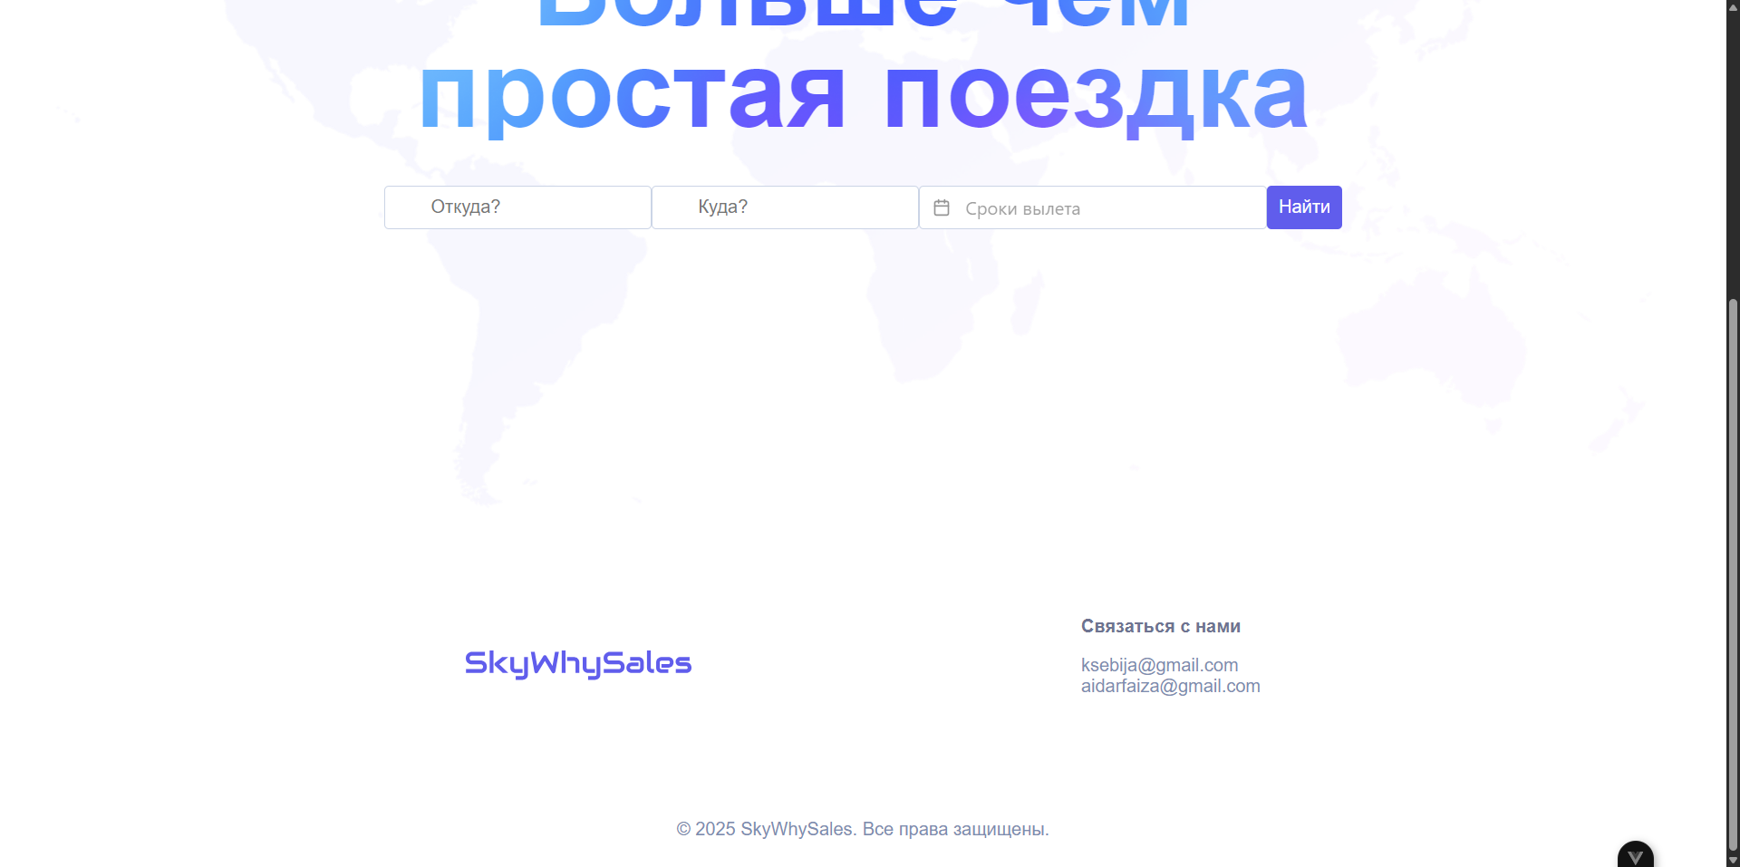
Рисунок 5.2 – Раздел «Связаться с нами»
Для доступа к полным возможностям платформы (покупка билетов, личный кабинет) необходимо зарегистрироваться или войти в аккаунт.
Для регистрации перейдите на страницу регистрации, представленную на рисунке 5.3, нажав «Зарегистрироваться» в шапке.
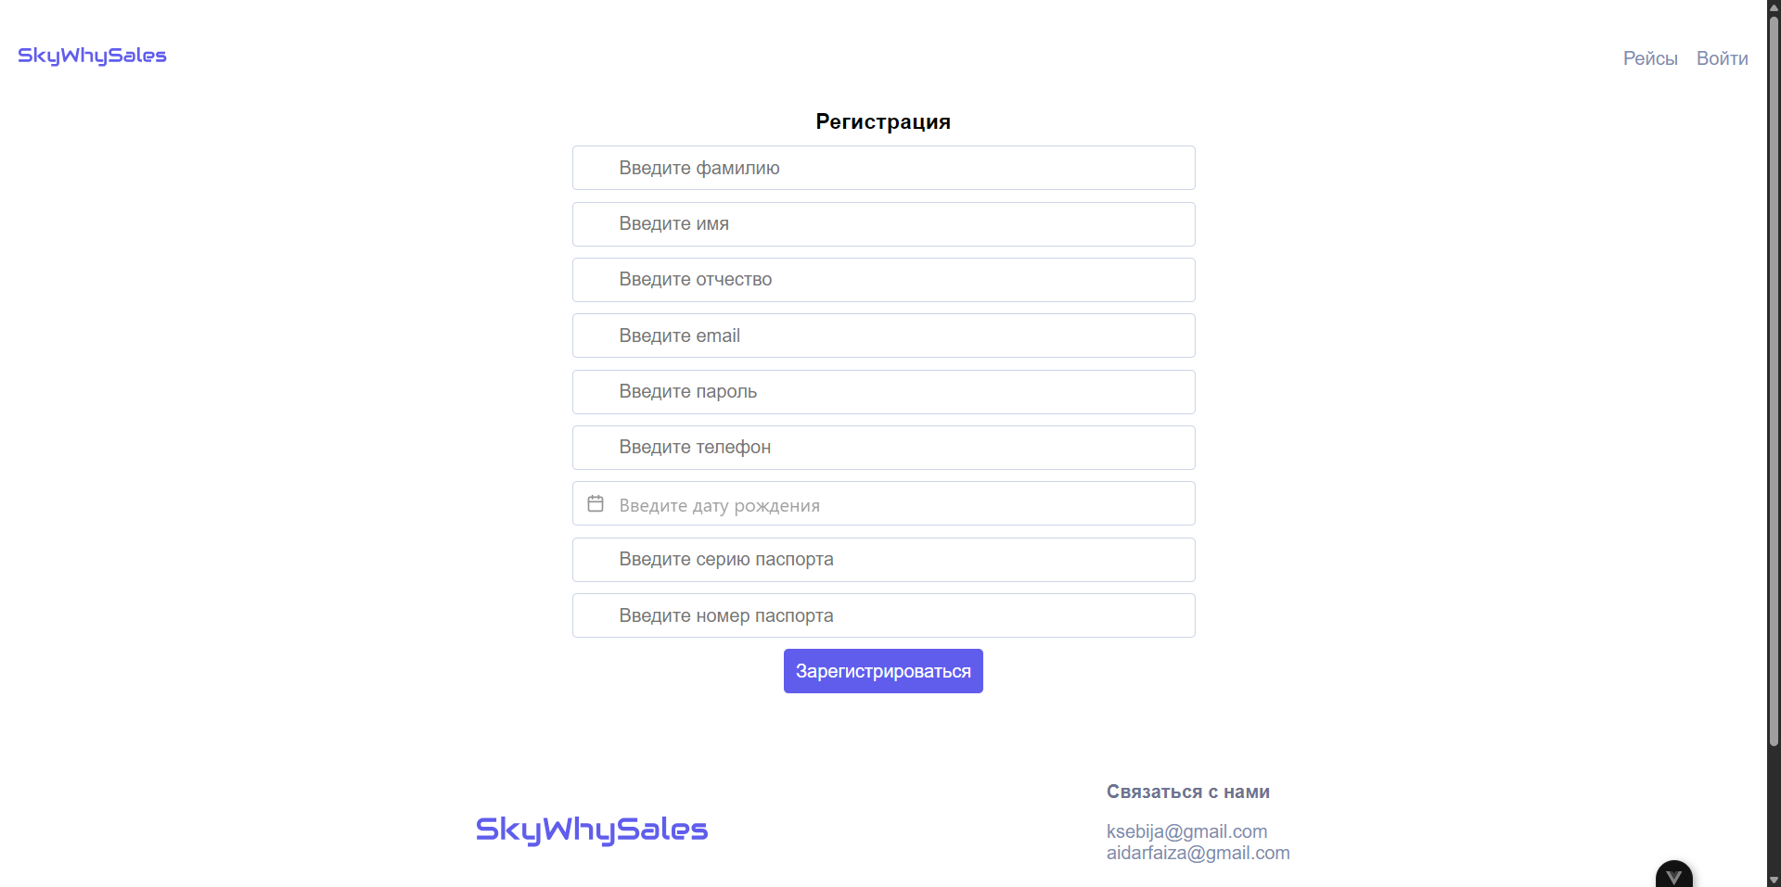
Рисунок 5.3 – Страница регистрации
Заполните форму:
- Фамилия (обязательно);
- Имя (обязательно);
- Отчество (опционально);
- Email (обязательно, формат: example@domain.com);
- Пароль (обязательно, минимум 8 символов, с заглавной буквой, строчной и цифрой);
- Телефон (обязательно, формат: +7XXXXXXXXXX);
- Дата рождения (обязательно, через календарь; пользователь должен быть старше 18 лет);
- Серия паспорта (обязательно, 4 цифры);
- Номер паспорта (обязательно, 6 цифр).
Нажмите кнопку «Зарегистрироваться». При успешной регистрации вы будете перенаправлены на главную страницу и авторизованы автоматически. на рисунке 5.4 представлено уведомление об успешной регистрации.
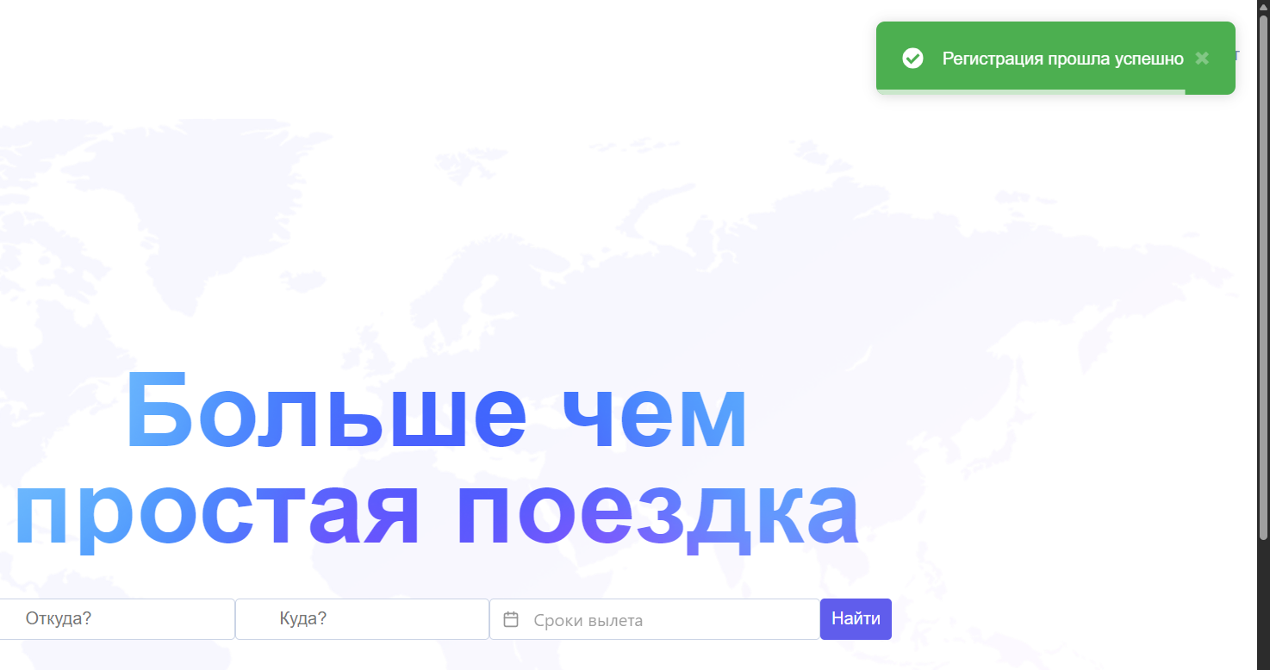
Рисунок 5.4 – Главная страница
На рисунке 5.5 представлено уведомление в случае ошибки (например, неверный формат).
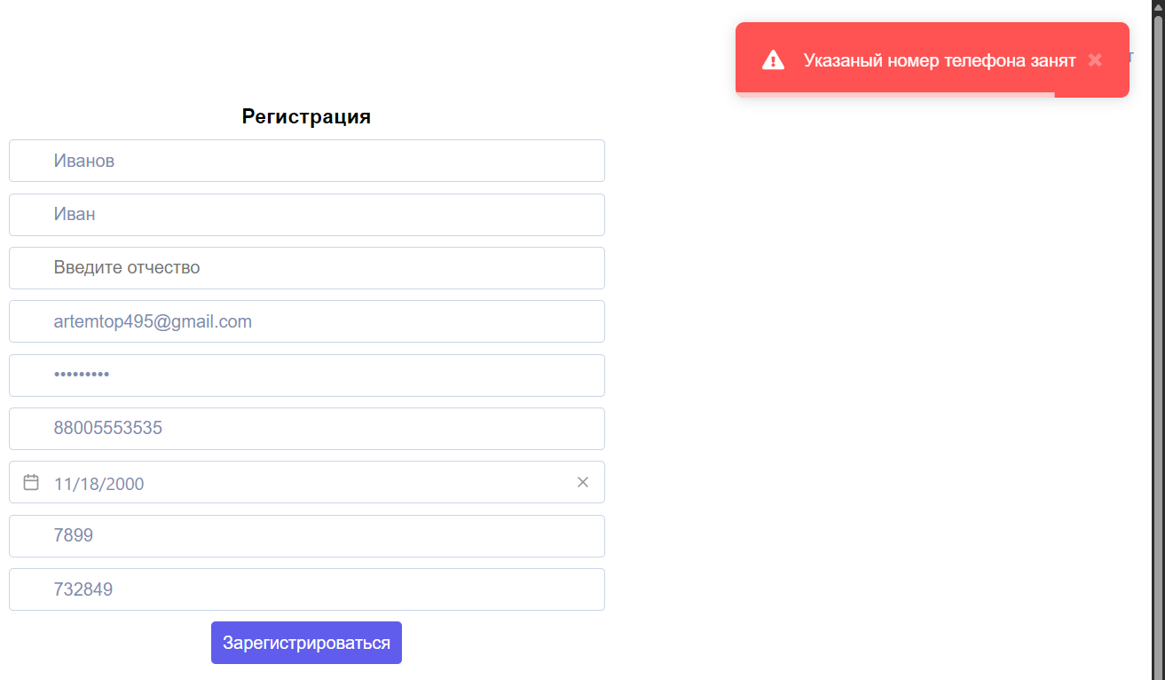
Рисунок 5.5 – Страница регистрации
Для входа нажмите «Войти» в шапке – откроется модальное окно, представленное на рисунке 5.6. Введите Email и Пароль, нажмите «Войти». Если аккаунта нет, кликните на ссылку «Нет аккаунта? Зарегистрироваться» для перехода к регистрации.

Рисунок 5.6 – Модальное окно входа
При успешном входе окно закроется, и в шапке появятся опции для авторизованного пользователя. На рисунке 5.7 представлены эти опции.


Рисунок 5.7 – Опции авторизованного пользователя
На главной странице или странице «Рейсы» используйте форму поиска, которая представлена на рисунке 5.8:
- Выберите город отправления из списка;
- Выберите город прибытия (не может совпадать с отправлением);
- Укажите диапазон дат, в которые готовы вылететь.

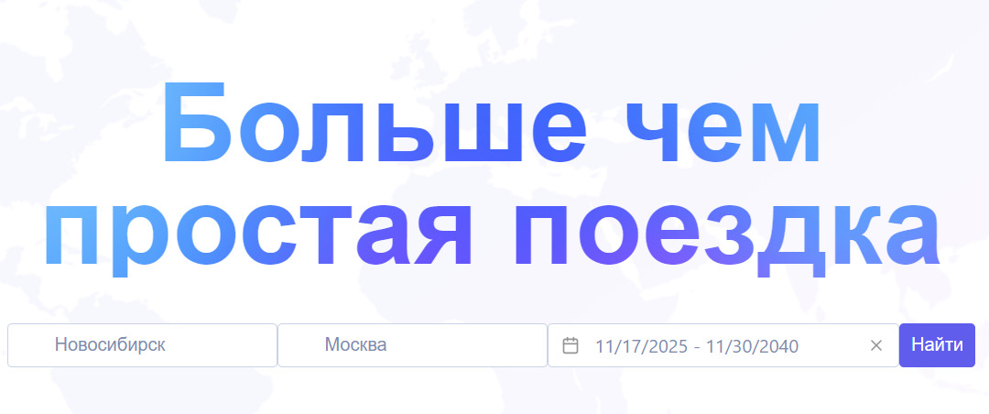
Рисунок 5.8 – Форма поиска
Нажмите «Найти» система перенаправит на страницу с результатами, представленную на рисунке 5.9.
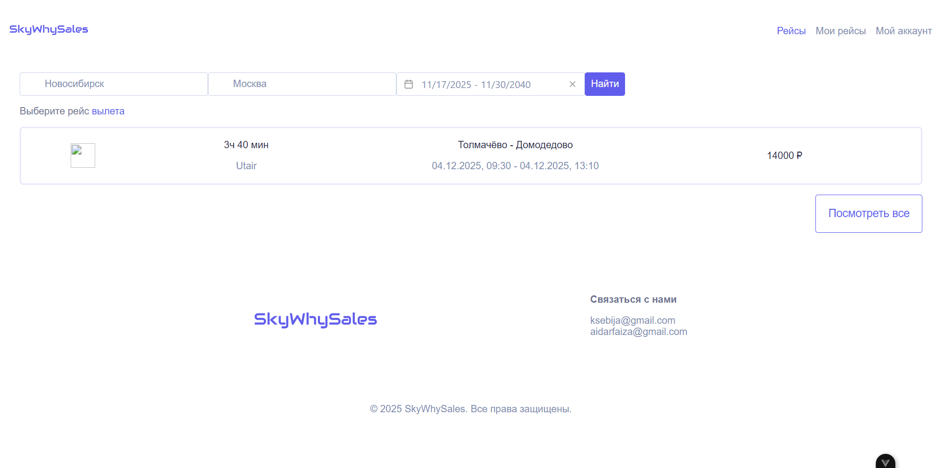
Рисунок 5.9 – Страница отфильтрованных рейсов
Результаты отображаются в виде карточек рейсов: каждая карточка содержит логотип авиакомпании, продолжительность полета, название авиакомпании, аэропорты отправления/прибытия, даты и время отправления/прибытия, цену. Можно показать все доступные билеты без фильтров нажав на кнопку посмотреть все. На рисунке 5.10 показаны все доступные билеты без фильтров.
Рисунок 5.10 – Страница всех рейсов
Для просмотра деталей рейса кликните на карточку рейса – откроется страница детали рейса. На рисунке 5.11 показана страница деталей рейса.

Рисунок 5.11 – Страница деталей рейса
Здесь отображается:
- Условия тарифа (ручная кладь, багаж, возврат);
- Маршрут (время отправления/прибытия, аэропорты, продолжительность);
- Цена и кнопка «Купить» (прямая покупка у Skywhysales).
По нажатию на кнопку купить оформляется билет. На рисунке 5.12 показано уведомление об успешном оформлении билета.

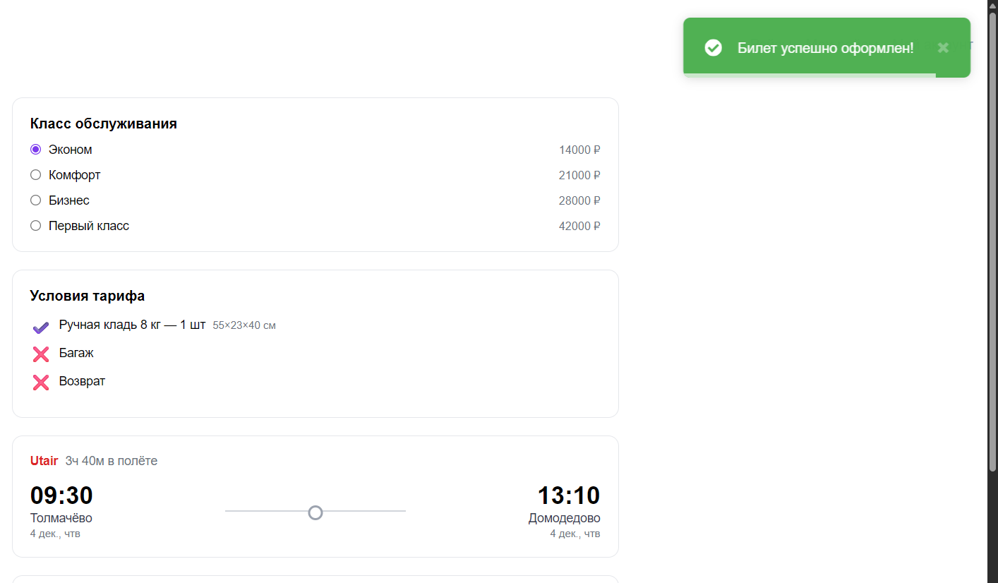
Рисунок 12 – Уведомление об оформлении билета
На рисунке 5.13 показано уведомление на почту об успешном оформлении билета.
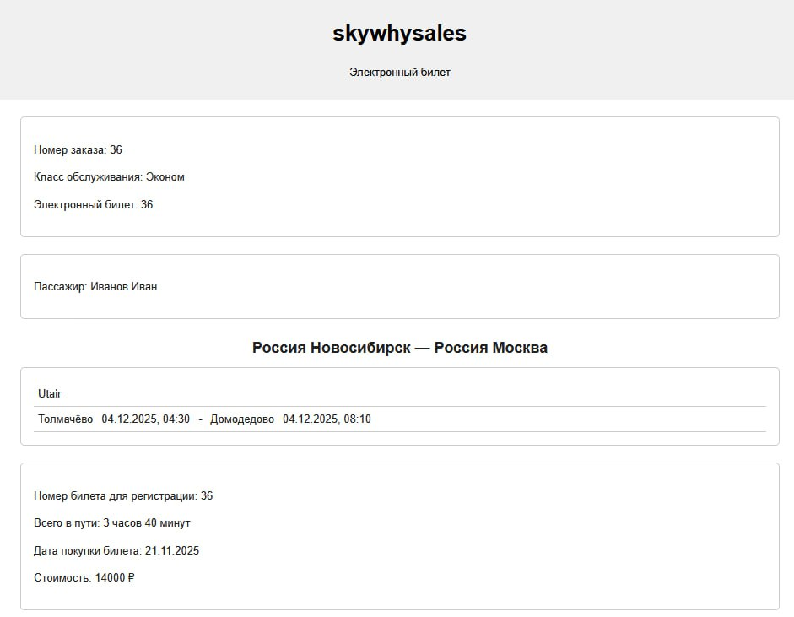
Рисунок 5.13 – Электронное письмо с подтверждением покупки
Для открытия личного кабинета после входа перейдите в «Мой аккаунт» (в шапке). На рисунке 5.14 представлено окно «Мой аккаунт».
Рисунок 5.14 – Страница профиля
Здесь отображается:
- Email;
- Личные данные: Фамилия, Имя, Отчество, Телефон, Дата рождения, Паспорт.
Для редактирования нажмите «Редактировать профиль» – поля станут редактируемыми. на рисунке 5.15 представлены редактируемые поля.

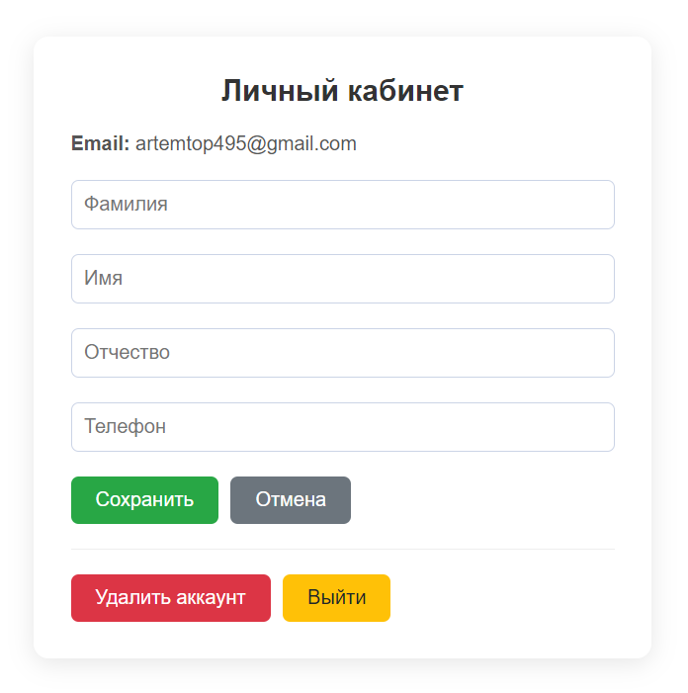
Рисунок 5.15 – Страница редактирования профиля
Заполните и нажмите «Сохранить». Для отмены – «Отмена».
В разделе также доступны:
- «Удалить аккаунт» (с подтверждением, необратимо. На рисунке 5.16 представлено подтверждение);
- «Выйти» (выход из аккаунта).

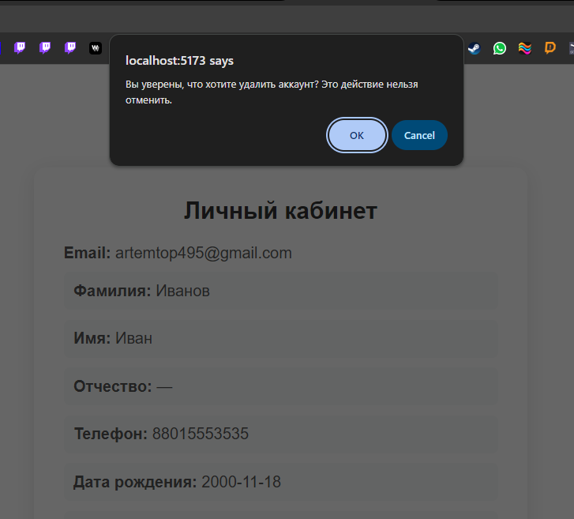
Рисунок 5.16 – Подтверждение при удалении аккаунта
Для просмотра оформленных билетов перейдите в «Мои рейсы» (в шапке). На рисунке 5.17 представлено окно «Мои рейсы».
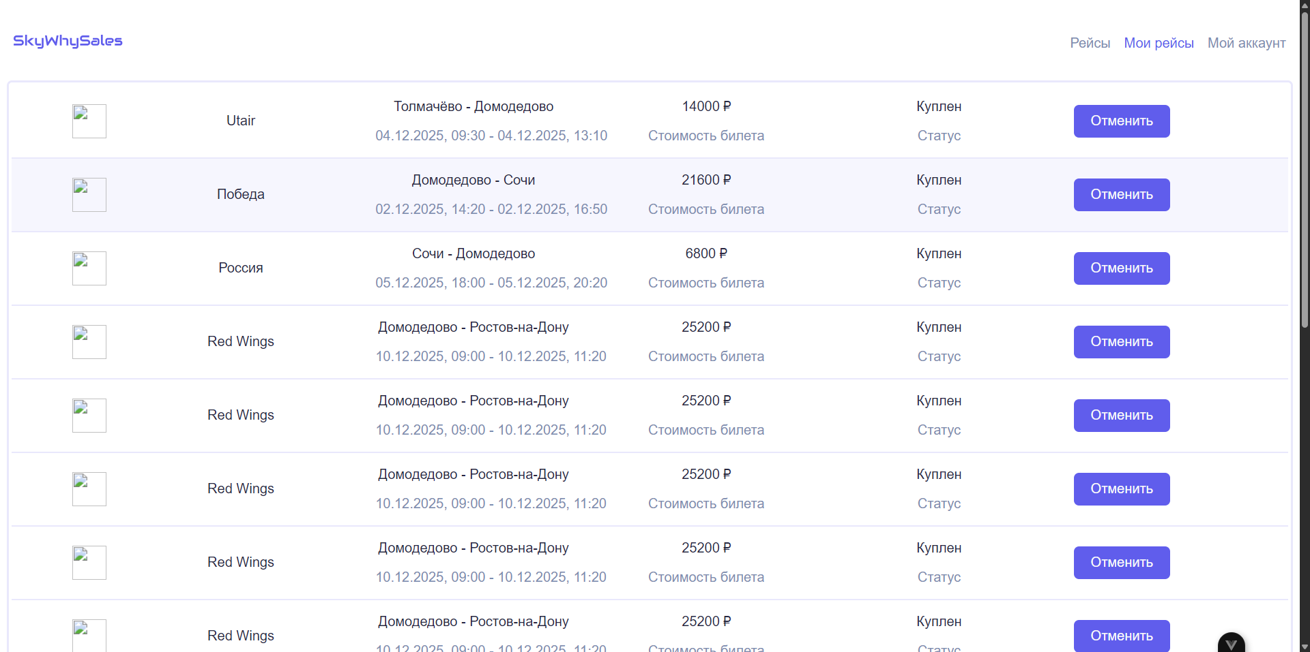
Рисунок 5.17 – Страница оформленных билетов
При нажатии на кнопку отменить появляется меню подтверждения. на рисунке 5.18 представлено меню подтверждения.
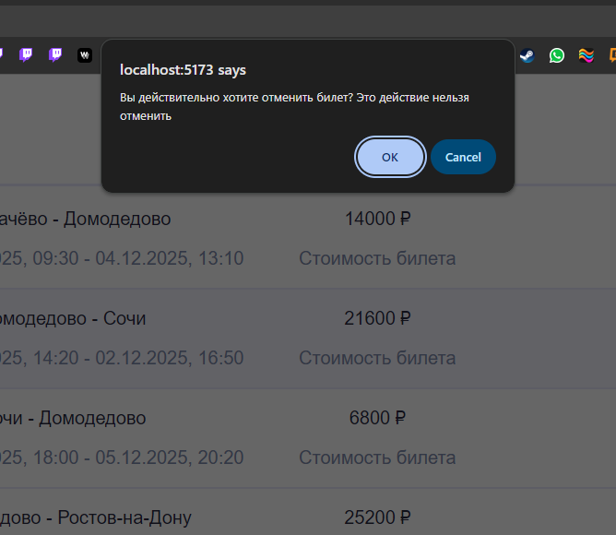
Рисунок 5.18 – подтверждение при отмене билета
После подтверждения статус билета меняется на отменен, и кнопка становится неактивной. На рисунке 5.19 представлено обновленное окно «Мои рейсы».
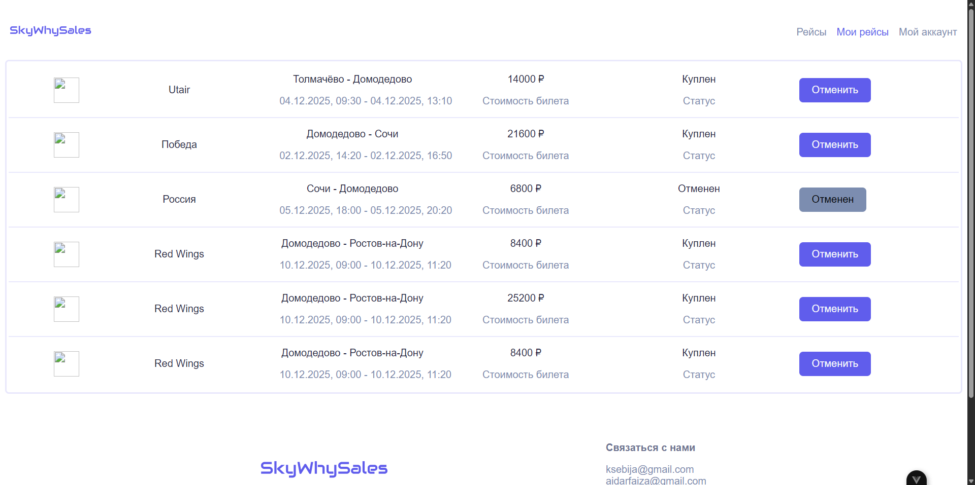
Рисунок 5.19 – Страница с отмененным билетом
Руководство пользователя для менеджера
Менеджеру доступны все те же возможности, что и пользователю. Только у него ещё появляется раздел «Админ-панель» в шапке веб-приложения. Необходимо авторизоваться в системе за пользователя с ролью «Менеджер». Перейти в раздел «Админ-панель». На рисунке 5.20 представлена кнопка открытия админ-панели.
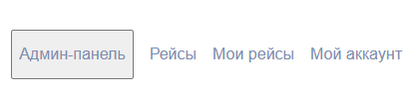
Рисунок 5.20 – Шапка приложения с админ-панелью
По умолчанию в админ-панели выбран раздел обзор. Он показывает количество записей для каждого из классов. На рисунке 5.21 представлен раздел «Обзор».
Рисунок 21 – Раздел обзор
В разделе рейсы можно просматривать, редактировать и добавлять рейсы. На рисунке 5.22 представлен раздел «рейсы».
Рисунок 5.22 – Раздел рейсы
При нажатии кнопки добавить открывается окно добавления рейса. Для добавления нужно нажать кнопку сохранить. На рисунке 5.23 представлено окно добавления рейса.
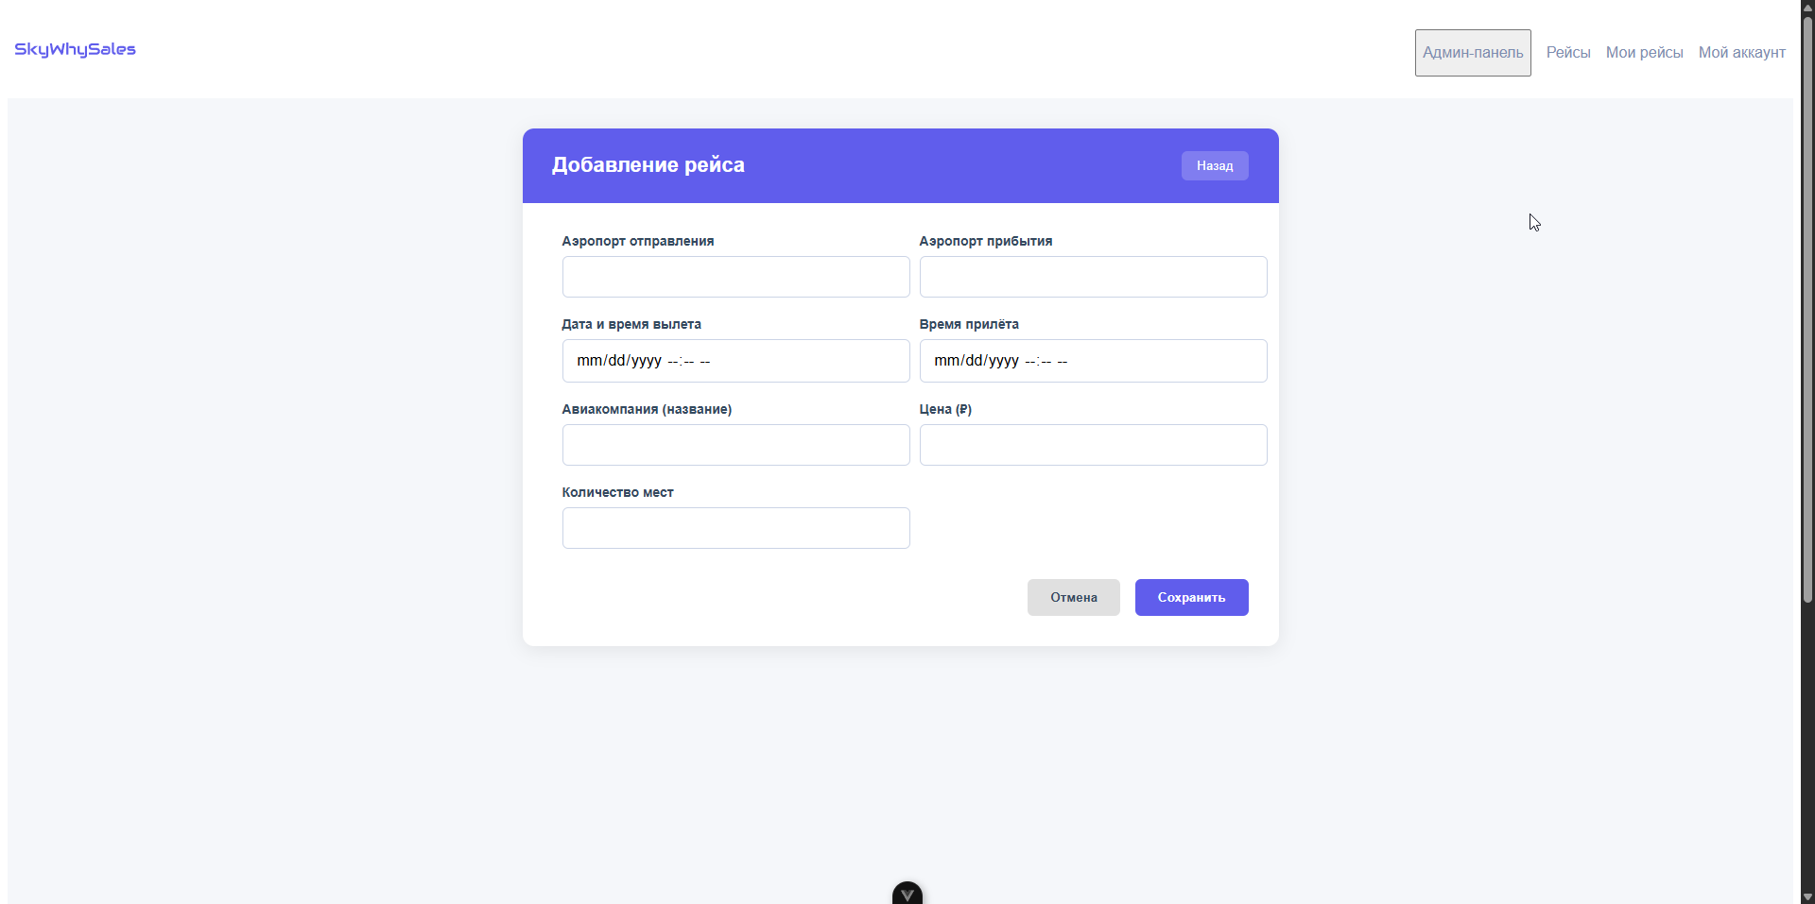
Рисунок 5.23 – Окно добавления рейса
При нажатии кнопки сохранить открывается главное окно админ-панели с уведомлением об успешном добавлении. На рисунке 5.24 представлено уведомление об успешном добавлении.
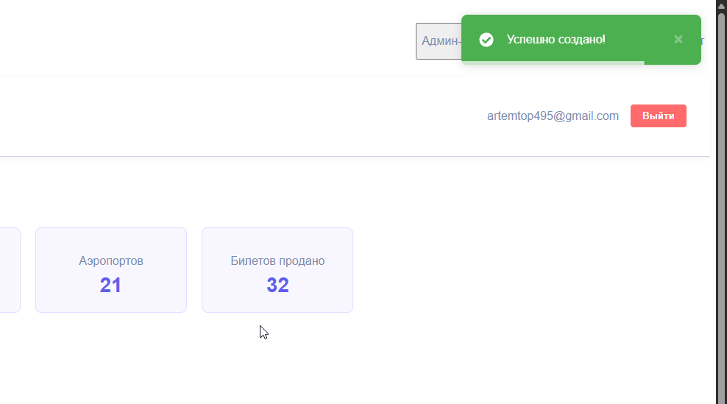
Рисунок 5.24 – Уведомление об успешном добавлении
При нажатии кнопки изменить открывается окно редактирования рейса. Для сохранения нужно нажать кнопку сохранить. На рисунке 5.25 представлено окно редактирования рейса.
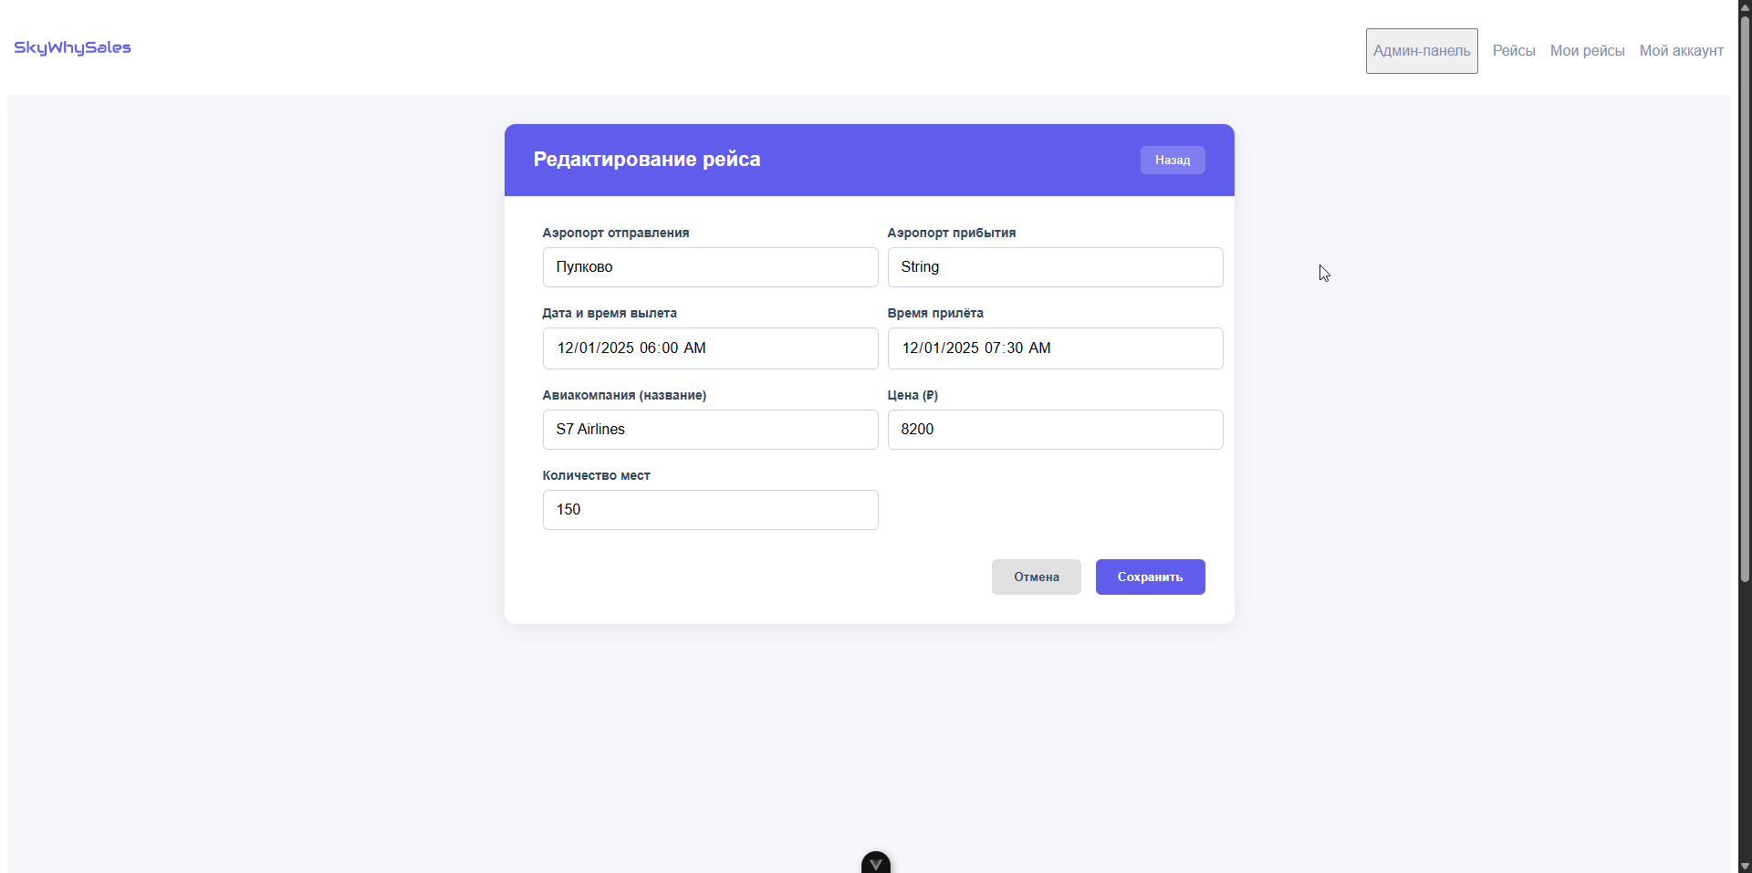
Рисунок 5.25 – Окно редактирования рейса
При нажатии кнопки сохранить открывается главное окно админ-панели с уведомлением об успешном добавлении. На рисунке 5.26 представлено уведомление об успешном обновлении.
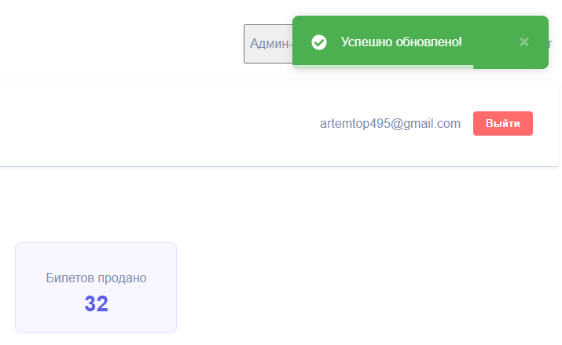
Рисунок 5.26 – Уведомление об успешном обновлении
В разделе пользователи можно просматривать всех пользователей системы. На рисунке 5.27 представлен раздел «Пользователи».
Рисунок 27 – Раздел пользователи
В разделе авиакомпании можно просматривать, редактировать, удалять и добавлять авиакомпании. На рисунке 5.28 представлен раздел «Авиакомпании».
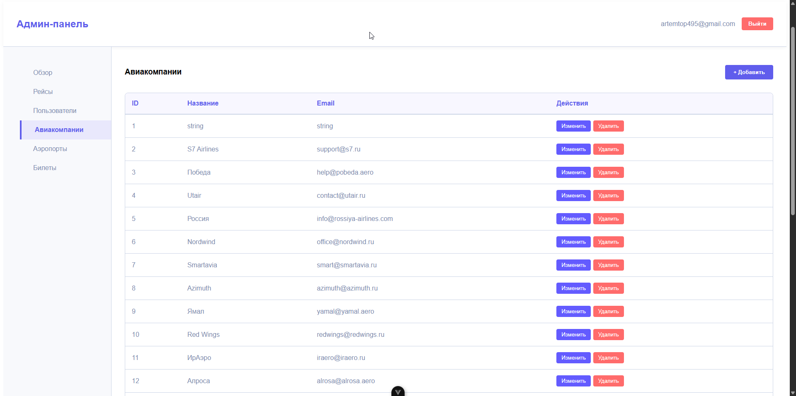
Рисунок 5.28 – Раздел авиакомпании
При нажатии кнопки добавить открывается окно добавления авиакомпании. На рисунке 5.29 представлено окно добавления авиакомпании.
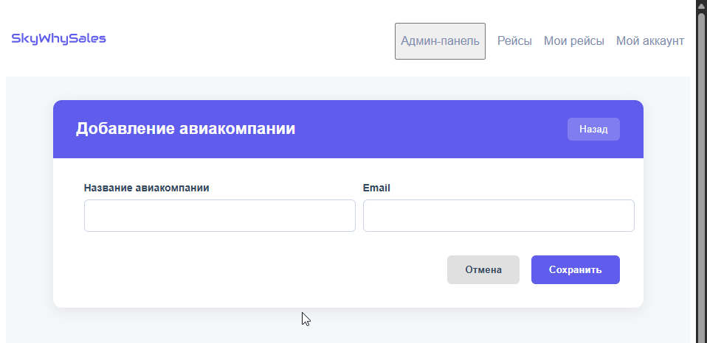
Рисунок 5.29 – Окно добавления авиакомпании
При нажатии кнопки изменить открывается окно редактирования авиакомпании. На рисунке 5.30 представлено окно редактирования авиакомпании.
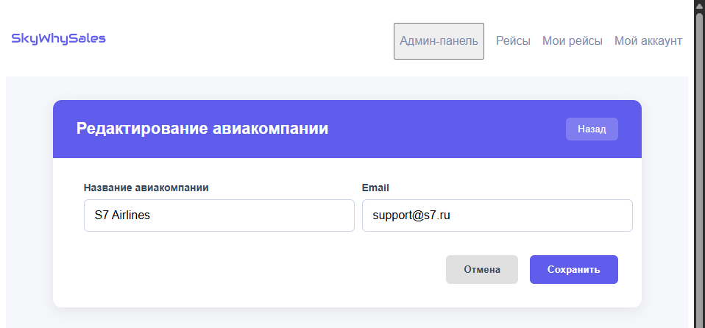
Рисунок 5.30 – Окно редактирования авиакомпании
В разделе аэропорты можно просматривать, редактировать, удалять и добавлять аэропорты. На рисунке 5.31 представлен раздел аэропорты.
Рисунок 31 – Раздел аэропорты
При нажатии кнопки добавить открывается окно добавления аэропорта. На рисунке 5.32 представлено окно добавления аэропорта.
Рисунок 5.32 – Окно добавления авиакомпании
При нажатии кнопки изменить открывается окно редактирования аэропорта. На рисунке 5.33 представлено окно редактирования аэропорта.
Рисунок 5.33 – Окно редактирования авиакомпании
При попытке удаления аэропорта или авиакомпании появляется окно подтверждения удаления. На рисунке 5.34 представлено окно подтверждения удаления.
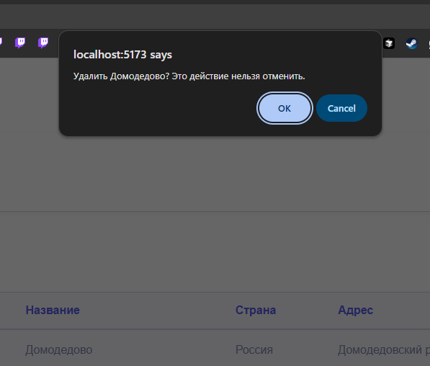
Рисунок 5.34 – Окно подтверждения удаления
В разделе билеты можно просматривать все билеты. на рисунке 5.35 представлен раздел «Билеты».
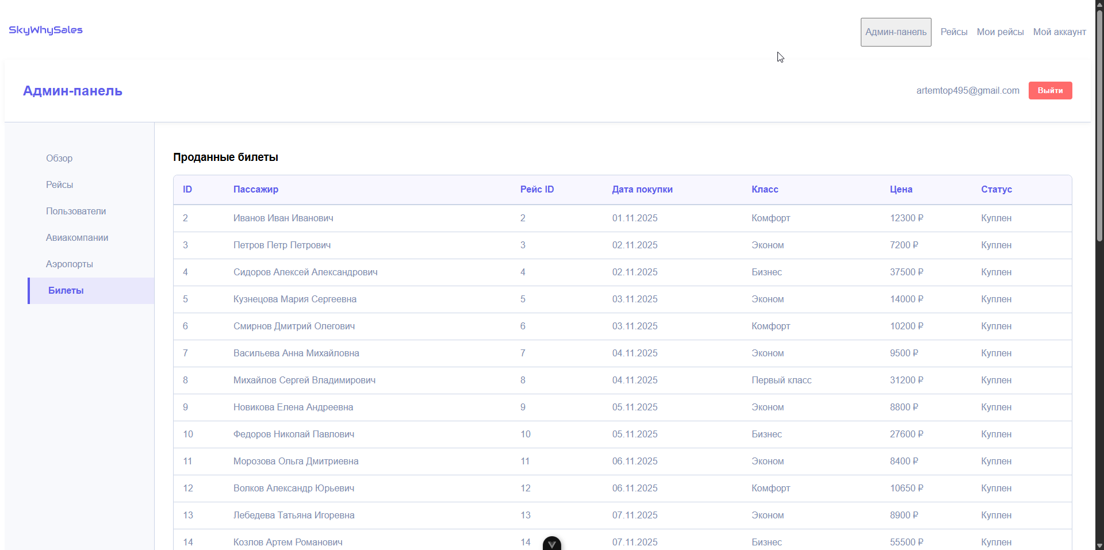
Рисунок 5.35 – Раздел билеты

ЗАКЛЮЧЕНИЕ

В ходе учебной практики была успешно выполнена задача по разработке полнофункционального веб-приложения «Skywhysales», предназначенного для покупки авиабилетов. Все цели и задачи, поставленные в техническом задании, были достигнуты.
В результате проделанной работы:
- реализовано работоспособное веб-приложение с клиентской частью на Vue.js и серверной частью на ASP.NET Core, использующее базу данных PostgreSQL;
- разработан полный жизненный цикл взаимодействия пользователя с платформой от регистрации и поиска рейсов с помощью системы фильтров;
- создан интуитивно понятный и адаптивный пользовательский интерфейс, соответствующий современным стандартам UI/UX-дизайна;
- реализована система ролей, обеспечивающая разделение функционала между обычными пользователями и менеджерами. Менеджерам предоставлены инструменты для управления каталогом рейсов;
Практическая значимость проекта заключается в решении актуальной задачи автоматизации покупки авиабилетов, что делает процесс планирования перелетов простым, быстрым и удобным для всех.
Таким образом, в рамках учебной практики были закреплены и применены на практике знания по веб-разработке, проектированию баз данных, клиент-серверному взаимодействию и проектной деятельности. Проект «Skywhysales» считается завершенным и готовым к дальнейшему развитию. В качестве перспектив развития платформы можно выделить интеграцию платежных систем и разработку мобильного приложения.

